

Module I183 - Sécurité
P _App-Bruteforce
-
Matias Denis
ETML – Vennes

Table des matières
Conceptualisation 3
Schéma 3
Explications du code 4
Description des fonctionnalités et leur implémentation 4
Conclusion 7
Attitude face au projet 7

Conceptualisation

Schéma
Voici le schéma explicatif du fonctionnement d’une attaque bruteforce.
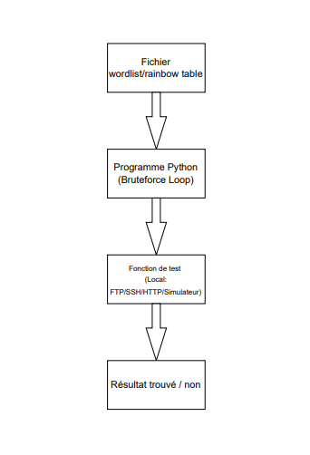

Explications du code
Le version 2 du programme développé est un outil de bruteforce par dictionnaire écrit en Python. Il a pour objectif de tester automatiquement une liste de mots de passe afin de retrouver un mot de passe cible défini dans la configuration. L’outil est conçu comme un exemple pédagogique, exécuté uniquement en local.
Le code est organisé autour de quatre éléments principaux :
- Une configuration (nom d’utilisateur, mot de passe à trouver, chemin de la wordlist)
- Une fonction de chargement des mots de passe depuis un fichier
- Une fonction de test de mot de passe
- Une fonction principale bruteforce() qui gère la logique de l’attaque par dictionnaire.

Description des fonctionnalités et leur implémentation
  - Configuration du programme
En début de fichier, plusieurs constantes définissent le comportement du programme :
- USERNAME = "admin": identifiant de l'utilisateur ciblé (utilisé uniquement pour l'affichage.
- CORRECT_PASSWORD = "wed892000": mot de passe réel à trouver. Dans un contexte pédagogique, il est stocké en clair dans le code.
- WORDLISE_PATH = "wordlist.txt": chemin vers le fichier contenant la liste des mots de passe à tester (wordlist).
Cette configuration permet de modifier facilement l'utilisateur ciblé, le mot de passe attendu ou la liste de mots de passe sans changer le reste du code.

  - Chargement de la wordlist
La fonction charger_mots_de_passe(chemin_fichier) a pour rôle de lire le fichier de wordlist et de retourner une liste de mots de passe:
- Le fichier est ouvert en lecture texte avec l'encodage UTF-8.
- Chaque ligne du fichier est lue, nettoyée avec strip() pour enlever les espaces et les retours à la ligne.
- Les lignes vides sont ignorées.
- Les mots de passe valides sont ajoutés à une liste Python mots, qui est retournée à la fin.

Cette fonction permet de séparer clairement:
- Les données (fichier wordlist.txt)
- De la logique (la boucle de bruteforce qui utilisera cette liste)

  - Fonction de test
La fonction tester_mot_de_passe(password_a_tester) représente la fonction de vérification d'un mot de passe :
- Elle prend en entrée un mot de passe à tester.
- Elle renvoie True si ce mot de passe est identique à CORRECT_PASSWORD.
- Elle renvoie False sinon.
Dans cette version pédagogique, le test est très simple :
Il s'agit d'une comparaison locale entre une valeur saisie dans la wordlist et une constante en mémoire.
Dans un contexte de pentest contrôlé, cette fonction pourrait par exemple être remplacée par :
- Un essai de connexion à un service FTP, SSH ou http local, avec retour True si la connexion est acceptée et False si l'authentification échoue.

  - Fonction principale
La fonction brutforce() contient la logique principale de l'attaque par dictionnaire:
- Affichage d'introduction
Le programme affiche quelques informations :
  - Titre de l'outil
  - Utilisateur ciblé
  - Wordlist utilisée.

- Chargement des mots de passe
La wordlist est chargée en mémoire via charger_mots_de_passe(WORDLIST_PATH).
Le programme affiche également le nombre total de mots de passe que contient la liste.

- Initialisation des compteurs et du chronomètre
  - Tentative = 0 : compteur de tentatives.
  - Start = time.time() : enregistre l'heure de début pour mesurer la durée totale de l'opération.

- Boucle de bruteforce
Le programme parcourt chaque mot de passe de la liste:
  - A chaque itération:
    - Le compteur tentative est incrémenté,
    - Le mot de passe est transmis à la fonction tester_mot_de_passe().
  - Si tester_mot_de_passe(mot) renvoie True:
    - La fin du chronomètre est enregistrée avec end = time.time(),
    - La durée totale est calculée (duree = end -start),
    - Le programme affiche :
      - Le mot de passe trouvé
      - Le nombre de tentatives,
      - Le temps écoulé,
    - Puis la fonction bruteforce() se termine grâce au return.

- Cas où aucun mot de passe ne correspond

Si la boucle se termine sans trouver de mot de passe :
  - Le chronomètre est arrêté,
  - Le programme affiche un message indiquant qu'aucun mot de passe de la worldlist ne correspond,
  - Le nombre total de tentatives et le temps total sont également affichés.

Conclusion

Attitude face au projet

